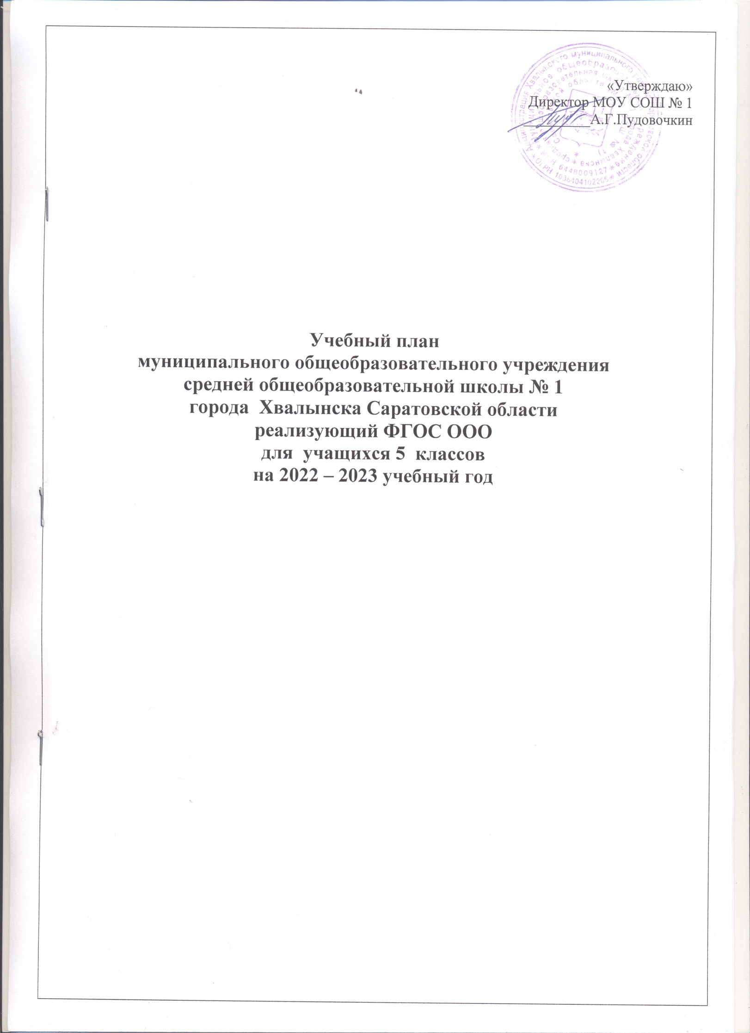

Пояснительная записка
к учебному плану основного общего образования для 5 классов
МОУ СОШ №1 на 2022-2023 учебный год

1. Общие положения
1.1. Учебный план 5 классов МОУ СОШ № 1 на 2022 - 2023 учебный год является нормативным документом, определяющим распределение учебного времени, отводимого на изучение различных учебных предметов по обязательной части и части, формируемой участниками образовательных отношений, максимальный объём обязательной нагрузки обучающихся, нормативы финансирования.
1.2. Учебный план 5 классов МОУ СОШ №1 на 2022-2023 учебный год разработан на основе перспективного учебного плана основного общего образования в преемственности с планом 2021-2022 учебного года и в соответствии со следующими нормативными документами:
- Федеральный закон от 29 декабря 2012 г. № 273-ФЗ «Об образовании в Российской Федерации» (ст. 28).
- Федеральный государственный образовательный стандарт основного общего образования (приказ от 31.05.2021 № 287 Министерства просвещения Российской Федерации «Об утверждении федерального государственного образовательного стандарта основного общего образования», зарегистрированный в Минюсте России 05.07.2021, регистрационный номер 64100).
- Постановление Главного государственного санитарного врача Российской Федерации от 28 сентября 2020 г. № 28 «Об утверждении санитарных правил СП 2.4.3648-20 «Санитарно-эпидемиологические требования к организациям воспитания и обучения, отдыха и оздоровления детей и молодежи»».
- Постановление Главного государственного санитарного врача Российской Федерации от 28 января 2021 г. № 2 «Об утверждении санитарных правил и норм СанПиН 1.2.3685-21 «Гигиенические нормативы и требования к обеспечению безопасности и (или) безвредности для человека факторов среды обитания».
- Письмо Федеральной службы по надзору в сфере образования и науки от 20 июня 2018 г. № 05-192 «О вопросах изучения родных языков из числа языков народов РФ».
1.3. Содержание и структура учебного плана определяются требованиями
- федерального государственного образовательного стандарта основного общего образования
- целями, задачами и спецификой образовательной деятельности МОУ СОШ № 1, сформулированными в Уставе МОУ СОШ № 1
- годовом Плане работы школы
- программе развития школы: обеспечение планируемых результатов по достижению выпускником основной школы целевых установок, знаний, умений и навыков и компетенций, определяемых социальным заказом.
1.4. Содержание образования, определенное обязательной частью, обеспечивает:

- формирование гражданской позиции;
- приобщение обучающихся к общекультурным и национально-значимым ценностям;
- формирование готовности к продолжению образования;
- формирование здорового образа жизни;
- формирование системы предметных навыков и личностных качеств, соответствующих требованиям стандарта.

1.5. МОУ СОШ №1 реализует основное общее образование и работает в 2022-2023 учебном году по пятидневной рабочей неделе в следующем режиме:

продолжительность учебного года
- продолжительность учебного года: в 5 классах – 34 учебных недели;
- продолжительность учебной недели: в 5 классах – 5 дней;
- максимально допустимая недельная нагрузка обучающихся: в 5 классах - 29 часов.
- продолжительность урока – в 5 классах: 40 минут;
- общий объем нагрузки в течение дня не должен превышать: для обучающихся 5 классов – не более 7 уроков;

1.6. Учебный план включает две части: обязательную часть и часть, формируемую участниками образовательных отношений. Наполняемость обязательной части определена составом учебных предметов обязательных предметных областей. Часть, формируемая участниками образовательных отношений, включает курсы, предметы, занятия, направленные на реализацию индивидуальных потребностей обучающихся, в соответствии с их запросами, а также, отражающие специфику МОУ СОШ №1.
2. Учебный план основного общего образования ( 5 классы) МОУ СОШ№1.
2.1. Обязательная часть учебного плана МОУ СОШ №1 включает следующие предметные области: «Филология», «Математика и информатика», «Общественно-научные предметы», «Естественно-научные предметы», «Искусство», «Технология», «Физическая культура и Основы безопасности жизнедеятельности».
- Предметная область «Филология» представлена учебными предметами:
«Русский язык»
УМК В.В.Бабайцева, Л.Д. Чеснокова: Теория 5-9 классы
Практика:
5 класс (под ред. А.Ю.Купаловой);
«Литература»
УМК под ред. В.Я. Коровиной
5 класс (автор Коровина В.Я.);
«Иностранный язык»
Английский язык
5- 9 класс - автор Бибалетова Н.З
- Предметная область «Математика и Информатика» представлена учебными предметами:
«Математика»
5 класс (автор А.Г.Мерзляк, В.Б.Полонский, М.С.Якир ).

«Информатика»
5 класс (автор УМК Босова Л.Л.)

- Предметная область «Общественно-научные предметы» представлена учебными предметами:
«История»
5 класс (автор УМК Вигасин А.А. «История древнего мира»);
«География»
«Биология»
5 классы (автор УМК Пономарёва И.Н., Николаев И.В.);
- Предметная область «Искусство» представлена учебными предметами:
«Музыка»
5 класс (автор УМК Критская Е.Д., Сергеева Г.П.).
«Изобразительное искусство»
5 класс (автор УМК Б. Неменская ).
- Предметная область «Технология» представлена учебным предметом:
«Технология»
5 класс (автор УМК Симоненко В.Д.).
- Предметная область «Физическая культура и основы безопасности жизнедеятельности» представлена учебными предметами:
«ОБЖ»
5 классы (автор УМК Смирнов А.Г., Хренников Б.О.).
«ФЗК»
5 классы (автор УМК Лях В.И.)
2.2. Часть, формируемая участниками образовательных отношений, в соответствии с диагностикой, проведённой администрацией МОУСОШ №1 включает следующие учебные предметы, учебные занятия, обеспечивающие различные интересы, потребности обучающихся и их родителей (законных представителей) по предметам:
Школа в 2022-2023 году работает по пятидневной неделе. Третий час физической культуры при таком режиме работы не предусмотрен. Поэтому в целях воспитания культуры здорового образа жизни, по желанию родителей и по рекомендациям санпина был добавлен 1 час физкультуры в 6-9 классах.
в 5 классах:
1) «Информатика» (автор УМК Босова Л.Л., программа федерального уровня) – 1 час с целью развития логического и алгоритмического мышления школьников, освоения ими практики работы на компьютере;
2) «ОБЖ» (автор автор УМК Смирнов А.Г., Хренников Б.О.)- 1час в целях знакомства с основами обеспечения личной безопасности, поведения человека в чрезвычайных ситуациях , безопасности дорожного движения , оказания первой медицинской помощи.
3) Предмет «ОДКНР» проводится во внеурочной деятельности.

2.3. Учебным планом МОУ СОШ №1 в 6-9 классах предусмотрено следующее распределение часов:
2.2.1 Базисный учебный план основного общего образования (5-9 классы)
Вариант № 1
Примерный недельный учебный план основного общего образования
(минимальный в расчете на 5267 часов за весь уровень образования)

Предметные области | Учебные  предметы  Классы | Количество часов в неделю
 |  | V | VI | VII |  | VIII |  | IX | Всего
 | Обязательная часть
Филология | Русский язык | 5 | 6 |  | 4 |  | 3 | 3 | 21
 | Литература | 3 | 3 |  | 2 |  | 2 | 3 | 13
 | Иностранный язык | 3 | 3 |  | 3 |  | 3 | 3 | 15
Математика и информатика | Математика | 5 | 5 |  |  |  |  |  | 10
 | Алгебра |  |  |  | 3 |  | 3 | 3 | 9
 | Геометрия |  |  |  | 2 |  | 2 | 2 | 6
 | Информатика |  |  |  | 1 |  | 1 | 1 | 3
Общественно-научные предметы | История России. Всеобщая история | 2 | 2 |  | 2 |  | 2 | 2 | 10
 | Обществознание |  | 1 |  | 1 |  | 1 | 1 | 4
 | География | 1 | 1 |  | 2 |  | 2 | 2 | 8
Естественнонаучные предметы | Физика |  |  |  | 2 |  | 2 | 3 | 7
 | Химия |  |  |  |  |  | 2 | 2 | 4
 | Биология | 1 | 1 |  | 1 |  | 2 | 2 | 7
Искусство | Музыка | 1 | 1 |  | 1 |  | 1 |  | 4
 | Изобразительное искусство | 1 | 1 |  | 1 |  |  |  | 3
Технология | Технология | 2 | 2 |  | 2 |  | 2 | 1 | 9
Физическая культура и основы безопасности жизнедеятельности | Основы безопасности жизнедеятельности |  |  |  |  |  | 1 | 1 | 2
 | Физическая культура | 2 | 2 |  | 2 |  | 2 | 2 | 10
Итого |  | 26 | 28 |  | 29 |  | 31 | 31 | 145
Часть, формируемая участниками образовательных отношений |  | 2 | 1 |  | 2 |  | 1 | 2 | 8
Максимально допустимая недельная нагрузка |  | 28 | 29 |  | 31 |  | 32 | 33 | 153

Учебный план ФГОС ООО
муниципального общеобразовательного учреждения
средней общеобразовательной школы №1
города Хвалынска
на 2022/2023 учебный год
(пятидневная учебная неделя)
Предметные области | Учебные предметы  Классы | Кол-во часов в неделю
 |  | 5а и 5б | 6а и 6б | 7а и 7б |  | 8а и 8б | 9а и 9б
Филология | Русский язык | 5 | 6 | 4 | 3 |  | 3
 | Литература | 3 | 3 | 2 | 2 |  | 3
 | Родной язык | 0 | 0 | 0 | 0 |  | 0,5
 | Родная литература | 0 | 0 | 0 | 0 |  | 0,5
 | Иностранный язык | 3 | 3 | 3 | 3 |  | 3
 | Второй иностранный язык | 0 | 0 | 0 | 0 |  | 1
 | Математика | 5 | 5
 | Алгебра |  |  | 3 | 3 |  | 3
 | Геометрия |  |  | 2 | 2 |  | 2
 | Информатика |  |  | 1 | 1 |  | 1
Общественно-научные предметы | Всеобщая история. История России. | 2 | 2 | 2 | 2 |  | 2
 | Обществознание |  | 1 | 1 | 1 |  | 1
 | География | 1 | 1 | 2 | 2 |  | 2
Естественно-научные предметы | Физика |  |  | 2 | 2 |  | 3
 | Химия |  |  |  | 2 |  | 2
 | Биология | 1 | 1 | 2 | 2 |  | 2
Искусство | Музыка | 1 | 1 | 1 | 1
 | Изобразительное искусство | 1 | 1 | 1
Технология | Технология | 2 | 2 | 2 | 2 |  | 1
Физическая культура и Основы безопасности жизнедеятельности | ОБЖ |  |  |  | 1 |  | 1
 | Физическая культура | 3 | 3 | 3 | 3 |  | 2
Итого |  | 27 | 29 | 31 | 32 |  | 33
Часть, формируемая участниками образовательных отношений |  | 2 | 1 | 1 | 1 |  | 0
 |  | Обж | Обж | Обж | Матем
 |  | Инфор
Максимально допустимая недельная нагрузка |  | 29 | 30 | 32 | 33 |  | 33
Количество классов |  | 2 | 2 | 2 | 2 |  | 2
5- 9 классы

Учебный план 5-х классов
2022-2023 учебный год

Предметные области | Учебные предметы | Количество часов в неделю
 | Классы | 5а | 5б
Обязательная часть
Филология | Русский язык | 5 | 5
 | Литература | 3 | 3
 | Иностранный язык | 3 | 3
Математика и информатика | Математика | 5 | 5
Общественно-научные предметы | Всеобщая история. История России | 2 | 2
 | География | 1 | 1
Естественно - научные предметы | Биология | 1 | 1
Искусство | Музыка | 1 | 1
 | Изобразительное искусство | 1 | 1
Технология | Технология | 2 | 2
Физическая культура и Основы безопасности жизнедеятельности | Физическая культура | 2+1¹ | 2+1¹
Итого |  | 27 | 27
Часть, формируемая участниками образовательных отношений | 2
Математика и информатика | Информатика | 1 | 1
Физическая культура и Основы безопасности жизнедеятельности | ОБЖ | 1 | 1
 | Итого: | 29 | 29
Максимально допустимая недельная нагрузка |  | 29 | 29

2.4. Освоение образовательной программы в 5 классах сопровождается промежуточной аттестацией обучающихся.
Сроки проведения промежуточной аттестации: с 17 апреля 2023г по 23 мая 2023г, сроки повторной промежуточной аттестации для обучающихся, имеющих академическую задолжность с 24 мая 2023г по 31 мая 2023г (вторая повторная промежуточная аттестация), с 4 сентября 2023г по 8 сентября 2023г (третья осенняя промежуточная аттестация). Промежуточная аттестация проводится по всем предметам в рамках учебного расписания, не более одной работы в день.
Формы промежуточной аттестации в 5 классах в 2022-2023 учебном году
Класс | Предметы, по которым осуществляется промежуточная аттестация | Формы проведения аттестации
5 классы | Русский язык | ВПР, диктант, контрольная работа
5 классы | Литература | Тестирование
5 классы | Иностранный язык | Тестирование
5 классы | Математика | ВПР, контрольная работа
5 классы | Информатика | Тестирование
5 классы | История | ВПР, контрольная работа
5 классы | География | Тестирование
5 классы | Биология | ВПР, контрольная работа
5 классы | Музыка | Тестирование
5 классы | Изобразительное искусство | Тестирование
5 классы | Технология | Тестирование
5 классы | Физическая культура | Тестирование
5 классы | ОБЖ | Диагностическая работа

